02. 12. 7-Б укр.мова Добровольська В.Е.

Тема. Аналіз письмового твору

Мета: підвести підсумки учнівських творів, відзначити позитивне у їх виконанні, проаналізувати зроблені учнями типові помилки та недоліки творчих робіт; спрямувати учнів на індивідуальне опрацювання допущених помилок, належним чином їх проінструктувавши; розвивати логічне мислення, пам’ять, формувати навички колективної та самостійної роботи.

ХІД УРОКУ

І. Повідомлення мети уроку.

Повторити правила, вміти застосовувати.

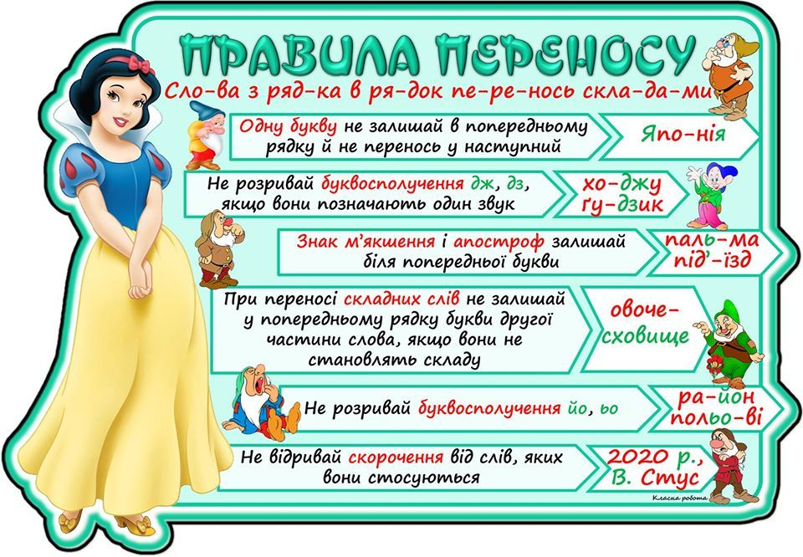

VI!. Домашнє завдання.

Повторити відомості, знати , вміти розповісти про стилі та типи мовлення.

